
คำกลอนสุภาษิต...ให้ข้อคิดสอนใจ
แผนการจัดการเรียนรู้ที่ ๒
เป็นมนุษย์หรือเป็นคน ๒
ชั้นประถมศึกษาปีที่ ๖ เวลา ๑ ชั่วโมง
หน่วยการเรียนรู้ที่ ๕

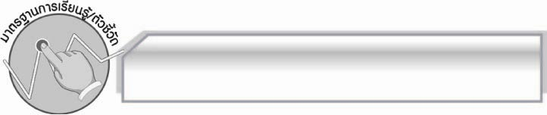
มาตรฐานการเรียนรู้/ตัวชี้วัด

มาตรฐานการเรียนรู้
มาตรฐาน ท ๑.๑ ใช้กระบวนการอ่านสร้างความรู้และความคิดเพื่อนำไปใช้ตัดสินใจ แก้ปัญหาในการดำเนินชีวิต และมีนิสัยรักการอ่าน
ตัวชี้วัด
ท ๑.๑ ป. ๖/๕ อธิบายการนำความรู้และความคิดจากเรื่องที่อ่านไปตัดสินใจแก้ปัญหาในการดำเนินชีวิต
ท ๑.๑ ป. ๖/๘ อ่านหนังสือตามความสนใจและอธิบายคุณค่าที่ได้รับ
มาตรฐานการเรียนรู้
มาตรฐาน ท ๕.๑ เข้าใจและแสดงความคิดเห็น วิจารณ์วรรณคดีและวรรณกรรมไทยอย่างเห็นคุณค่าและนำมาประยุกต์ใช้ในชีวิตจริง
ตัวชี้วัด
ท ๕.๑ ป. ๖/๑ แสดงความคิดเห็นจากวรรณคดีหรือวรรณกรรมที่อ่าน
ท ๕.๑ ป. ๖/๓ อธิบายคุณค่าของวรรณคดีและวรรณกรรมที่อ่านและนำไปประยุกต์ใช้ในชีวิตจริง

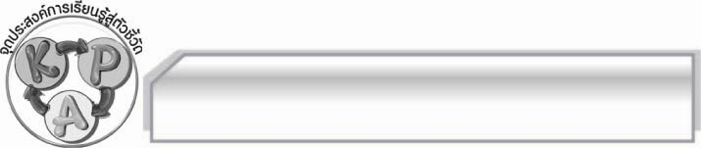
จุดประสงค์การเรียนรู้สู่ตัวชี้วัด

๑. อธิบายความหมายของบทร้อยกรอง “เป็นมนุษย์หรือเป็นคน” ได้ (K)
๒. ท่องจำบทร้อยกรอง “เป็นมนุษย์หรือเป็นคน” แล้วนำข้อคิดมาใช้แก้ปัญหาได้ (P)
๓. เห็นประโยชน์ของการนำข้อคิดมาใช้ในชีวิตประจำวัน (A)

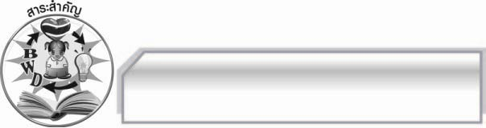
สาระสำคัญ
บทร้อยกรอง “เป็นมนุษย์หรือเป็นคน” เป็นคำประพันธ์ประเภท กลอนสุภาพ แต่งโดยพระพุทธทาส-ภิกขุ เพื่อเตือนใจให้คนทั้งหลายเป็นคนดีของสังคม

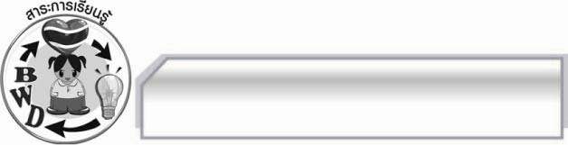
สาระการเรียนรู้

บทร้อยกรอง “เป็นมนุษย์หรือเป็นคน”
สมรรถนะสำคัญของผู้เรียน
๑. ความสามารถในการสื่อสาร
- ทักษะการอ่าน
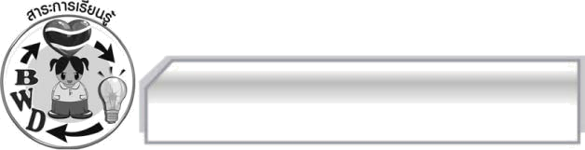

- ทักษะการเขียน
- ทักษะการฟัง การดู และการพูด
๒. ความสามารถในการคิด
- การให้เหตุผล
- การสรุปความรู้
- การประเมินค่า
๓. ความสามารถในการแก้ปัญหา
๔. ความสามารถในการใช้ทักษะชีวิต

คุณลักษณะอันพึงประสงค์
ใฝ่เรียนรู้
ตัวชี้วัดที่ ๔.๑ ตั้งใจ เพียรพยายามในการเรียนและเข้าร่วมกิจกรรมการเรียนรู้
รักความเป็นไทย
ตัวชี้วัดที่ ๗.๒ เห็นคุณค่าและใช้ภาษาไทยในการสื่อสารได้อย่างถูกต้องและเหมาะสม

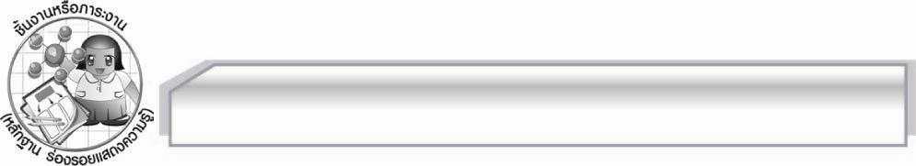
ชิ้นงานหรือภาระงาน (หลักฐาน ร่องรอยแสดงความรู้)

๑. ใบงาน เรื่อง การแสดงความคิดเห็นจากบทร้อยกรอง “เป็นมนุษย์หรือเป็นคน”
๒. ใบงาน เรื่อง การนำความคิดจากบทร้อยกรอง “เป็นมนุษย์หรือเป็นคน” ไปปฏิบัติในชีวิตจริง

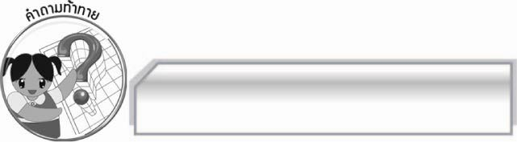
คำถามท้าทาย

นักเรียนจะนำข้อคิดที่ได้จากบทร้อยกรองเป็นมนุษย์หรือเป็นคนมาใช้ในชีวิตจริงได้อย่างไร

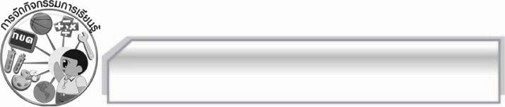
การจัดกิจกรรมการเรียนรู้

๑. ครูนำบทร้อยกรอง เป็นมนุษย์หรือเป็นคนให้นักเรียนฟังอีกรอบ เพื่อให้เกิดความซาบซึ้งและเข้าใจบทกลอน
๒. ให้นักเรียนแบ่งกลุ่มออกเป็น ๕ กลุ่ม เพื่อร่วมกันแสดงความคิดเห็นเกี่ยวกับหัวข้อต่อไปนี้
 ลักษณะคำประพันธ์ของบทกลอน “เป็นมนุษย์หรือเป็นคน”
 สิ่งที่มนุษย์และคนต่างกันคืออะไร
 ข้อคิดที่ได้คืออะไร
 แล้วให้แต่ละกลุ่มหาคำมาเติมในช่องว่างต่อไปนี้ให้ถูกต้อง
ใจ
๑. ใจสูงคือ ใจ
ใจ

๒. ใจต่ำคือ ใจ
ใจ
ใจ
จากนั้นให้แต่ละกลุ่มออกมานำเสนอผลงานของกลุ่มตนเอง ให้ครูและเพื่อน ๆ ฟังทีละกลุ่มจนครบทุกกลุ่ม โดยมีครูคอยอธิบายเพิ่มเติมจนทุกคนเข้าใจ และเฉลยคำตอบบนกระดาน
๓. ให้นักเรียนทำใบงานที่ ๔๓ เรื่อง การแสดงความคิดเห็นจากบทร้อยกรอง “เป็นมนุษย์หรือเป็นคน” และใบงานที่ ๔๔ เรื่อง การนำความคิดจากบทร้อยกรอง “เป็นมนุษย์หรือเป็นคน” ไปปฏิบัติในชีวิตจริง แล้วร่วมกันแลกเปลี่ยนความคิดเห็น
๔. ครูนำข่าวปัญหาสังคมมานำเสนอให้นักเรียนแต่ละกลุ่มร่วมกันวิเคราะห์ว่าจะนำข้อคิดจากบทร้อยกรองมาใช้แก้ปัญหาในข่าวได้อย่างไร จากนั้นให้แต่ละกลุ่มออกมานำเสนอผลงานหน้าชั้นเรียน
๕. ให้นักเรียนและครูร่วมกันสรุปความรู้ดังนี้ บทร้อยกรอง “เป็นมนุษย์หรือเป็นคน” แต่งเป็นคำประพันธ์ประเภท กลอนสุภาพ โดยพระพุทธทาสภิกขุ เพื่อเตือนใจให้คนทั้งหลายเป็นคนดีของสังคม
๖. ให้นักเรียนร่วมกันแสดงความคิดเห็น โดยครูใช้คำถามท้าทาย ดังนี้
๏ นักเรียนจะนำข้อคิดที่ได้ไปใช้ในการดำเนินชีวิตจริงได้อย่างไร

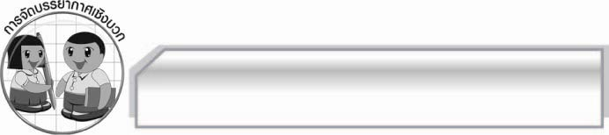
การจัดบรรยากาศเชิงบวก

ให้นักเรียนแสดงความคิดเห็นเกี่ยวกับบทกลอน “เป็นมนุษย์หรือเป็นคน” อย่างอิสระ
และให้คำชมเชยนักเรียนที่ให้ความร่วมมือ

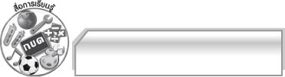
สื่อการเรียนรู้

๑. แถบบันทึกเสียง
๒. คำประพันธ์สุภาษิต “เป็นมนุษย์หรือเป็นคน”
๓. ข่าว
๔. ใบงาน

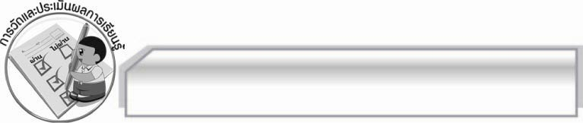
การวัดและประเมินผลการเรียนรู้

๑. วิธีการวัดและประเมินผล
๑.๑ สังเกตพฤติกรรมของนักเรียนในการเข้าร่วมกิจกรรม
๑.๒ สังเกตพฤติกรรมของนักเรียนในการเข้าร่วมกิจกรรมกลุ่ม
๑.๓ ตรวจใบงานที่ ๔๓ และ ๔๔
๒. เครื่องมือ
๒.๑ แบบสังเกตพฤติกรรมการเข้าร่วมกิจกรรม
๒.๒ แบบสังเกตพฤติกรรมการเข้าร่วมกิจกรรมกลุ่ม
๓. เกณฑ์การประเมิน
๓.๑ การประเมินพฤติกรรมการเข้าร่วมกิจกรรม
ผ่านตั้งแต่ ๒ รายการ ถือว่า ผ่าน
ผ่าน ๑ รายการ ถือว่า ไม่ผ่าน
๓.๒ การประเมินพฤติกรรมการเข้าร่วมกิจกรรมกลุ่ม
คะแนน ๙ - ๑๐ ระดับ ดีมาก
คะแนน ๗ - ๘ ระดับ ดี
คะแนน ๕ - ๖ ระดับ พอใช้
คะแนน ๐ - ๔ ระดับ ควรปรับปรุง

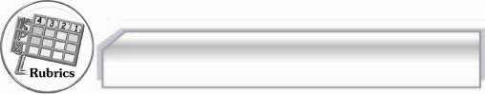
การประเมินผลตามสภาพจริง (Rubrics)

การประเมินใบงานนี้ให้ผู้สอนพิจารณาจากเกณฑ์การประเมินผลตามสภาพจริง (Rubrics)
เรื่อง การวิเคราะห์และแสดงความคิดเห็นเกี่ยวกับเรื่องที่อ่าน
ระดับคะแนน  เกณฑ์การประเมิน | ๔ | ๓ | ๒ | ๑
การวิเคราะห์และแสดงความคิดเห็นเกี่ยวกับเรื่องที่อ่าน | วิเคราะห์และแสดงความคิดเห็นเกี่ยวกับเรื่องที่อ่านได้ละเอียด ชัดเจน  มีเหตุผลน่าสนใจเชื่อมโยงกับการนำไปใช้ในชีวิตจริง | วิเคราะห์และแสดงความคิดเห็นเกี่ยวกับเรื่องที่อ่านได้ละเอียด ชัดเจน  มีเหตุผลน่าสนใจ | วิเคราะห์และแสดงความคิดเห็นเกี่ยวกับเรื่องที่อ่านได้ค่อนข้างละเอียด  มีเหตุผลประกอบ | วิเคราะห์และแสดงความคิดเห็นเกี่ยวกับเรื่องที่อ่านได้ แต่ไม่ละเอียด

เรื่อง การนำความรู้และความคิดจากเรื่องที่อ่านไปใช้ในการดำเนินชีวิต
ระดับคะแนน  เกณฑ์การประเมิน | ๔ | ๓ | ๒ | ๑
การนำความรู้และความคิดจากเรื่องที่อ่านไปใช้ในการดำเนินชีวิต | ระบุความรู้และความคิดจากเรื่อง  ได้ถูกต้อง ชัดเจนหลายแง่มุมและสามารถเสนอ  แนวทางการนำไป  ใช้ในชีวิตจริงได้ดี  และสร้างสรรค์ | ระบุความรู้และ  ความคิดจากเรื่องได้ถูกต้อง ชัดเจน  หลายแง่มุม และสามารถเสนอ  แนวทางการนำไปใช้ในชีวิตจริงได้ | ระบุความรู้และความคิดจากเรื่องได้ถูกต้อง แต่ระบุเพียง ๑ ประเด็น และเสนอแนวทางการนำไปใช้ในชีวิตจริงได้สัมพันธ์กัน | ระบุความรู้และความคิดจากเรื่องได้ถูกต้อง แต่ระบุเพียง ๑ ประเด็น  ไม่สามารถเชื่อมโยงกับชีวิตจริงได้ต้องมีผู้แนะนำจึงจะเข้าใจ

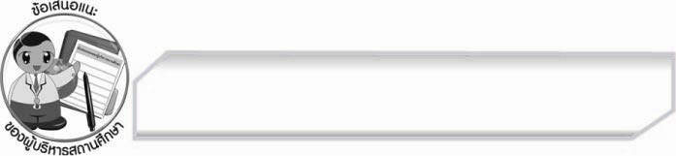
ข้อเสนอแนะของผู้บริหารสถานศึกษา
______________________________________________________________________________
______________________________________________________________________________
______________________________________________________________________________
______________________________________________________________________________
______________________________________________________________________________
______________________________________________________________________________
______________________________________________________________________________
______________________________________________________________________________
______________________________________________________________________________
______________________________________________________________________________
______________________________________________________________________________
______________________________________________________________________________
______________________________________________________________________________
______________________________________________________________________________
______________________________________________________________________________
______________________________________________________________________________
______________________________________________________________________________
______________________________________________________________________________
______________________________________________________________________________
______________________________________________________________________________
______________________________________________________________________________
______________________________________________________________________________
______________________________________________________________________________
______________________________________________________________________________

ลงชื่อ_________________________ (ผู้บริหารสถานศึกษา)
(_________________________)
________/________/_______


บันทึกหลังการสอน

ผลการจัดการเรียนการสอน

______________________________________________________________________________
______________________________________________________________________________
______________________________________________________________________________
______________________________________________________________________________
______________________________________________________________________________
______________________________________________________________________________

ปัญหา / อุปสรรค

______________________________________________________________________________
______________________________________________________________________________
______________________________________________________________________________
______________________________________________________________________________
______________________________________________________________________________
______________________________________________________________________________

แนวทางแก้ไข

______________________________________________________________________________
______________________________________________________________________________
______________________________________________________________________________
______________________________________________________________________________
______________________________________________________________________________
______________________________________________________________________________

ลงชื่อ_____________________________ (ผู้บันทึก)

(_________________________)

________/________/_______

